 |  | 보도자료
보도일시 | 2026년 4월 29일(수) 10시부터 |  | 매수 |  | 4 |  |  | 자료 |  | 0 |  | 사진 |  | 2
담당부서 | 한국리서치  여론조사부문 콘텐츠팀 |  | 책임자 |  |  | 팀장 이동한  02-3014-1060 / dhlee@hrc.co.kr
담당부서 |  |  | 보도자료 문의 |  |  | 책임연구원 이소연  02-3014-1062 / lee.sy@hrc.co.kr
주소 | 서울특별시 강남구 봉은사로 179 H-Tower(우06122)

‘젠더갈등 심각’ 61%로 반등, 양성평등 수준 비관층 44%로 가장 많아
○ 20·30세대 중 70% 이상 '젠더갈등 심각'…청년 세대에서 양성평등 수준도 비관적
○ 선호하는 이성상에 전통적 성역할 인식 잔존…양성평등 정책 노력은 개인·가정 등 사적 영역에 집중, 공적 주체 신뢰 최하위권

우리 사회의 젠더갈등이 심각하다는 인식이 전년 대비 4%포인트 증가하며 61%로 반등한 것으로 나타났다. 성별·세대별 갈등 체감 격차도 뚜렷했다. 한국리서치는 이러한 결과를 담은 ‘2026 젠더인식조사’ 결과를 세 편에 걸쳐 순차적으로 공개했다. 이번 조사는 젠더갈등 심각성, 성차별 경험, 성역할 기대 표현과 고정관념, 양성평등 인식 등을 중심으로 구성됐다.
2026년 조사에서 응답자의 61%가 우리 사회 젠더갈등이 심각하다고 답해 전년(57%)보다 4%포인트 증가했다. 2021년 이후 6년간 젠더갈등이 심각하다는 인식은 매년 과반을 유지하고 있다. 향후 전망 역시 부정적이다. ‘지금과 비슷한 수준일 것’이라는 응답이 58%, ‘지금보다 심각해질 것’이라는 응답이 20%로, 응답자 10명 중 8명가량이 현 수준 유지 또는 악화를 예상했다.
연령별로는 18~29세(79%)와 30대(73%)에서 심각하다는 인식이 가장 높았다. 특히 18~29세 여성의 89%가 심각하다고 응답해 동년배 남성(69%)보다 20%포인트 높았다. 젠더갈등으로 인한 피해에 대해서는 ‘남녀 모두 비슷하게 피해를 본다’는 응답이 49%로 가장 높았으나, 20·30대 여성은 ‘여성이 더 피해를 본다’는 인식이 높았다(18~29세 48%, 30대 45%). 이는 동년배 남성보다 약 40%포인트 높은 수준이다. 반면 20·30대 남성은 ‘남녀 모두 비슷하게 피해를 본다’는 인식이 우세했다. 직장·가정·학교 전반에서 여성차별이 더 심각하다는 인식이 우세한 가운데, 학교에서는 조사 이래 처음으로 남성차별 심각성 인식(23%)과 여성차별 심각성 인식(22%)이 비슷하게 나타났다.
성역할 기대 표현과 고정관념에 대해서도 성별·세대 간 인식 차이가 확인됐다. 응답자의 80%는 최근 1년간 ‘여성스럽다’, ‘남자답게’와 같은 표현을 사용하거나 들어본 경험이 있다고 답했다. ‘적절한 상황에서 사용하면 문제없다’는 인식이 51%로 ‘자제해야 한다’(40%)보다 높았지만, 20·30대 여성은 자제해야 한다는 응답이 과반을 차지한 반면 동년배 남성은 허용 인식이 우세해 같은 세대 내에서도 성별 간 인식이 엇갈렸다. 전반적으로 성고정관념이 뚜렷하게 확인되지는 않았으나, 선호하는 이성상을 보면 전통적인 성역할 기대가 일부 남아 있었다. 남성은 여성에게 관계지향성·인문예술 역량·돌봄 역할을, 여성은 남성에게 리더십·이공계 역량·경제적 책임을 상대적으로 더 기대하는 경향이 나타났다.
양성평등 인식에서는 전반적으로 낮은 체감 수준이 확인됐다. 우리 사회 양성평등 수준이 ‘낮다’는 응답이 35%로 ‘높다’(22%)보다 13%포인트 높았고, 다른 나라보다 낮다는 인식도 42%로 가장 높았다. 현재 양성평등 수준을 보통 이하로 평가하면서 향후에도 이 수준이 유지되거나 악화될 것으로 보는 집단, 또는 현재를 긍정적으로 평가하더라도 앞으로 후퇴할 것으로 보는 집단을 합한 ‘비관층’은 44%로, ‘희망층’(30%)과 ‘낙관층’(21%)보다 높았다. 특히 40대 이하에서는 비관층 비율이 60% 내외로 가장 높았다. 우리 사회가 남성에게 더 유리하다는 응답은 29%, 여성에게 더 유리하다는 응답은 34%, ‘차이 없다’는 응답은 37%로 나타났다. 남녀 모두 사회적 약자가 아니라는 인식도 과반이었다. 우리 사회는 특정 성별에 유불리한 사회는 아니지만, 젠더갈등을 가장 심각하게 체감하는 20·30세대에서는 남녀 모두 상대 성별이 더 유리하다고 인식하고 있으며 본인 성별이 상대적으로 약자라는 인식도 함께 나타났다.
양성평등 실현을 위한 노력은 지난 6년간 본인(66%)과 가정(55%) 등 사적 영역에 집중된 반면, 국회(28%)와 법원(28%) 등 공적 주체에 대한 노력 인식은 역대 최저 수준을 기록했다. 젠더갈등을 가장 심각하게 인식하고 양성평등 수준에 대해서도 상대적으로 비관적인 청년층은 공적 영역의 노력 체감도 역시 가장 낮았다.
한국리서치 이소연 책임연구원은 “이번 조사에서 젠더갈등이 심각하다는 인식이 다시 증가했고, 양성평등 수준에 대해서도 전반적으로 비관적인 평가가 이어지고 있다”며 “특히 이러한 경향은 청년세대에서 더욱 두드러진다”고 설명했다. 이어 “우리 사회를 특정 성별에만 유리한 구조로 보거나 남녀 중 한쪽을 전반적인 사회적 약자로 인식하는 경향은 크지 않지만, 청년층에서는 남녀 모두 자신이 속한 성별이 더 불리하다고 인식하는 특징이 확인된다”고 밝혔다. “국회·법원 등 공적 주체의 양성평등 실현 노력에 대한 체감도는 낮은 수준에 머물러 있다”며 “이는 갈등 해소를 위한 제도적·정책적 대응에 대한 신뢰가 충분히 형성되지 못하고 있음을 시사한다”고 덧붙였다. “특히 청년층이 체감할 수 있는 공정성과 실효성을 갖춘 정책을 통해 공적 영역에 대한 신뢰를 회복하는 것이 중요하다”고 강조했다.
이번 조사는 한국리서치가 전국 만 18세 이상 성인 남녀 1,000명을 대상으로 2026년 2월 27일부터 3월 3일까지 실시한 결과다. 표본은 지역별·성별·연령별 비례할당추출 방식으로 구성했으며, 표본오차는 95% 신뢰수준에서 최대 ±3.1%p다. 자세한 조사 결과는 한국리서치 정기조사 「여론 속의 여론」 홈페이지에서 확인할 수 있다.

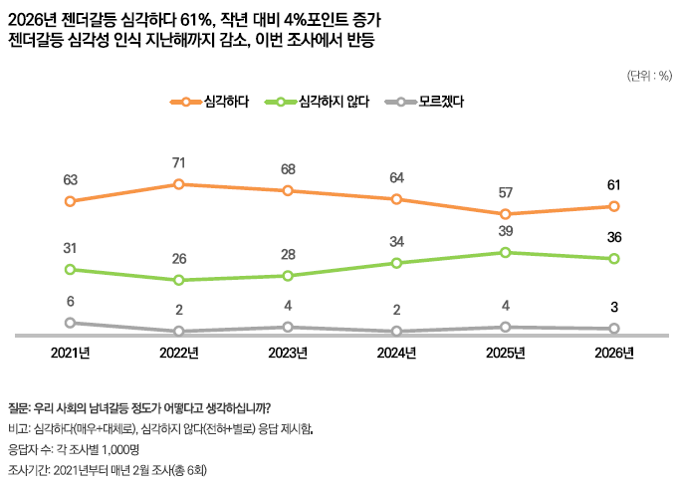
[그림 1] 우리 사회 젠더갈등 심각성 인식은 61%로 나타났다. 지난 6년간 젠더갈등이 심각하다는 인식은 지속적으로 과반을 유지했으며, 2022년 이후 감소 추세에 있었으나 이번 조사에서는 전년 대비 4%포인트 증가하며 반등했다.
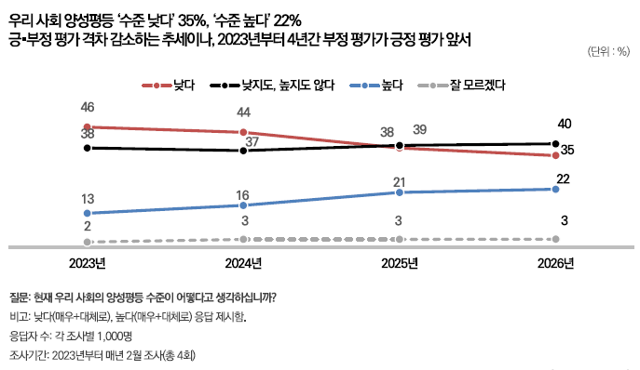
[그림 2] 우리 사회 양성평등 수준이 ‘낮다’는 인식(35%)과 ‘보통이다’는 인식(40%)을 합하면, 응답자의 75%가 양성평등 수준을 중간 이하로 평가한 것으로 확인됐다. 또한 지난 4년간 양성평등 수준이 ‘낮다’는 인식이 ‘높다’는 긍정 인식보다 지속적으로 높게 유지됐다.

